Государственное общеобразовательное учреждение Ярославской области
«Ярославская общеобразовательная школа»

Методическая разработка
воспитательного мероприятия
«Рынок труда Ярославской области»

Подготовила учитель физики, информатики:
Смирнова Наталья Владимировна

г. Ярославль
2023г

Если вы удачно выберете труд
и вложите в него душу, то счастье
само вас отыщет.
К.Д. Ушинский

Цель: формирование навыка поиска работы через взаимодействие с Центром занятости населения.
Задачи:
- показать пути получения и анализа информации из различных источников (газет, Интернета, материалов биржи труда);
- познакомить учащихся сайтом Центра занятости населения и методами поиска работы;
- способствовать формированию навыка написания резюме;
- изучить приемы прохождения собеседования при трудоустройстве;
- воспитывать культуру коммуникативного взаимодействия;
- развивать умение работать в парах, в группе.

Ход мероприятия:
- Организационный момент.
- Вступительное слово учителя: (слайды 1-9)
Как правильно написать резюме и пройти собеседование у работодателя? Какие профессии сейчас востребованы в Ярославской области?
На эти и другие вопросы Вы найдёте сегодня ответы в ходе мероприятия.
Рынок труда – такой же рынок, как и любой другой. Как и на всяком рынке, здесь есть покупатели и продавцы. Владелец рабочего места – покупатель. Вы – продавцы. Вы предлагаете свои умения, навыки, знания, квалификацию, опыт, энергию, желание работать и быть полезным. Вы предлагает себя как профессионала тому, кто готов платить за вашу работу. Работодательвыбирает подходящего специалиста для ведения производственной, коммерческой или иной деятельности. Эти отношения равноправны, хотя каждая сторона преследует свои цели. Если цели совпадают, тоесть работа устраивает специалиста, а специалист — работодателя, в результате выигрывают обе стороны.
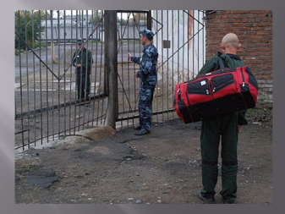 | Для каждого из Вас рано или поздно «прозвенит долгожданный звонок» и наступит день освобождения из ИК.
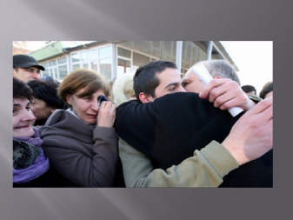 | И вот они счастливые моменты жизни:  - долгожданная встреча с родителями
 | - друзьями
 | - семьей.
 | Через несколько дней Вы столкнетесь с проблемой поиска работы. С чего начать? Кто поможет? Нет опыта, образования, трудовой книжки.
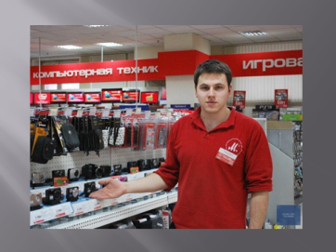 | К сожалению, после отбывания срока в исправительном учреждении вы не сможете устроиться даже консультантом в магазин бытовой техники.
 | Служба безопасности при устройстве на работу проверяет всех кандидатов через базу данных «ранее судимых».
 | Работа без квалификации и официального трудоустройства (объявлениями о которой пестрят все ближайшие с колонией остановки общественного транспорта) так себе вариант. Это организации не будет оплачивать больничный, трудоустройство без документов не будет учтено при подсчете трудового стажа для выхода на пенсию. Как правило, в таких организациях работа связана с вредным производством, не соблюдается техника безопасности и в случае получения травмы есть риск остаться один на один со своими проблемами.
 | Но отчаиваться не стоит! Есть организация в любом городе, которая поможет Вам в решении данной проблемы.
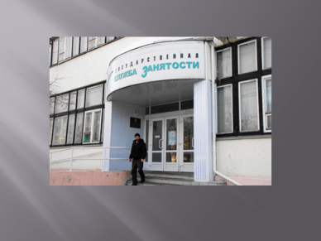 | В Ярославле это «Центр занятости населения», расположенный по адресу г. Ярославль ул. Свободы дом 62 Б
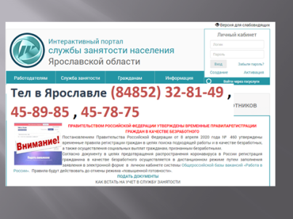 | На сайте данного учреждения есть интерактивный портал, где можно создать личный кабинет пользователя.
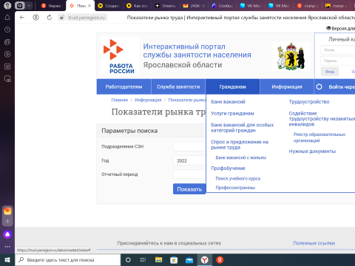 | Здесь можно найти информацию о банке вакансий, перечне документах для трудоустройства, информацию о спросе и предложениях на рынке труда и т.д.
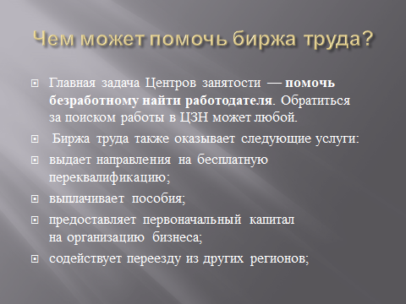 | Чем тебе может помочь ЦЗН?  Главная задача Центров занятости — помочь безработному найти работодателя. Обратиться за поиском работы в ЦЗН может любой.  Биржа труда также оказывает следующие услуги:  - выдает направления на бесплатную переквалификацию;  - выплачивает пособия;  - предоставляет первоначальный капитал на организацию бизнеса;  - содействует переезду из других регионов;
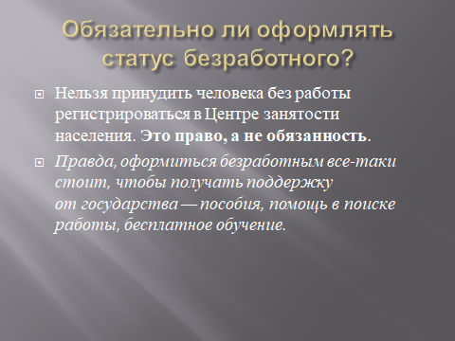 | Статус безработного, пока ты не нашел работу оформлять не обязательно!  - Нельзя принудить человека без работы регистрироваться в Центре занятости населения. Это право, а не обязанность.  - Правда, оформиться безработным все-таки стоит, чтобы получать поддержку от государства — пособия, помощь в поиске работы, бесплатное обучение.
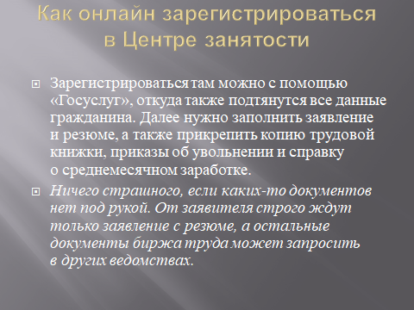 | Как он-лай зарегистрироваться в ЦЗН?  - Зарегистрироваться там можно с помощью Единой Информационной системы «Госуслуги», откуда при регистрации подтянутся все данные гражданина. Далее нужно заполнить заявление и резюме, а также прикрепить копию трудовой книжки, приказы об увольнении и справку о среднемесячном заработке.  - Ничего страшного, если каких-то документов нет под рукой. От заявителя строго ждут только заявление с резюме, а остальные документы биржа труда может запросить в других ведомствах.
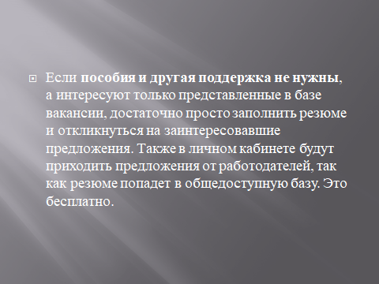 | Если пособия и другая поддержка не нужны, а интересуют только представленные в базе вакансии, достаточно просто заполнить резюме и откликнуться на заинтересовавшие предложения. Также в личном кабинете будут приходить предложения от работодателей, так как резюме попадет в общедоступную базу. Это бесплатно.
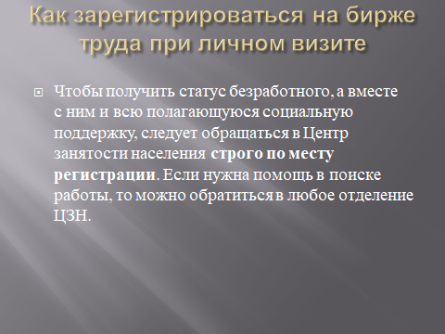 | - Если через сайт зарегистрироваться не удалось, можно обратиться в ЦЗН лично (но строго по месту регистрации) и получить статус безработного, а вместе с ним и всю полагающуюся социальную поддержку. Если нужна помощь в поиске работы, то можно обратиться в любое отделение ЦЗН, независимо от регистрации.
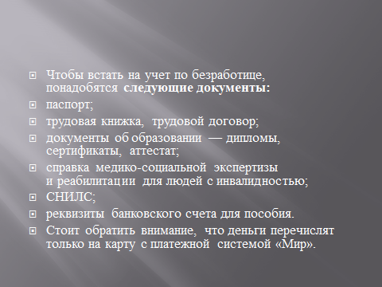 | Какие документы тебе понадобятся?  - паспорт;  - трудовая книжка, трудовой договор;  - документы об образовании — дипломы, сертификаты, аттестат;  - справка медико-социальной экспертизы и реабилитации для людей с инвалидностью;  - СНИЛС;  - реквизиты банковского счета для пособия.  - Стоит обратить внимание, что деньги перечислят только на карту с платежной системой «Мир».
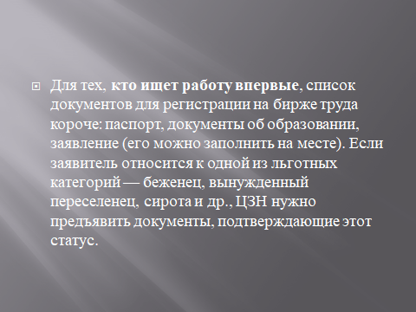 | Для тех, кто ищет работу впервые, список документов для регистрации на бирже труда короче: паспорт, документы об образовании, заявление (его можно заполнить на месте). Если заявитель относится к одной из льготных категорий — беженец, вынужденный переселенец, сирота и др., ЦЗН нужно предъявить документы, подтверждающие этот статус.
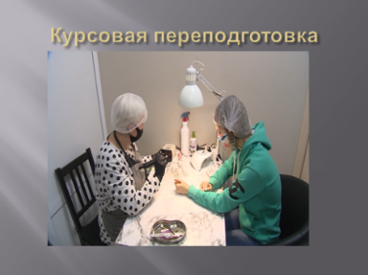 | Помимо поиска работы ЦЗН может помочь с курсовой переподготовкой. (просмотр видеосюжета)
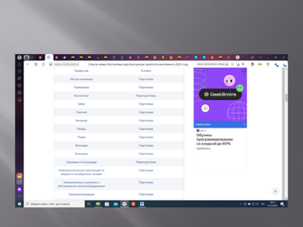 | Для примера: список бесплатных курсов в ЦЗН в 2022 году.
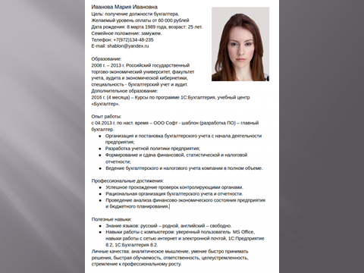 | Заявить о своем желании устроиться в ту или иную организацию можно не выходя из дома, написав резюме и разослав его нескольким работодателям. На слайде представлена типовая структура Резюме, в котором обязательно должна быть следующая информация: ФИО, дата рождения, семейное положение, уровень образования, сведения о курсовой подготовке, опыт работы, профессиональные достижения, личные качества, полезные навыки (наличие водительского удостоверения, навыки работы на компьютере, уровень владения иностранными языками).
.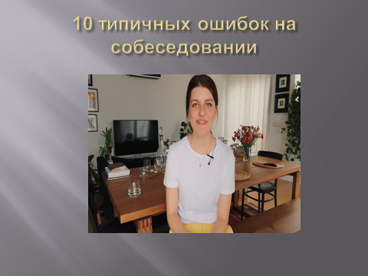 | Одни из решающих этапов трудоустройства - собеседование. Как пройти его достойно и не допустить 10 ошибок, которые могут испортить первоначальное впечатление о кандидате. (просмотр видеосюжета).
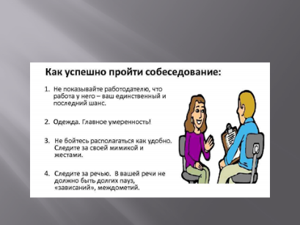 | Советы, как успешно пройти собеседование:  - не оказывайте работодателю, что Вам очень нужно эо место работы;  - избирательно подходите к выбору одежды для собеседования;  -ведите себя естественно, располагайтесь как Вам удобно;  - следите за речью, мимикой и жестами.
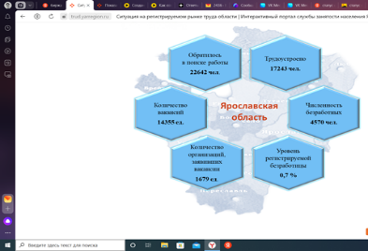 | Ситуация на рынке труда Ярославской области.
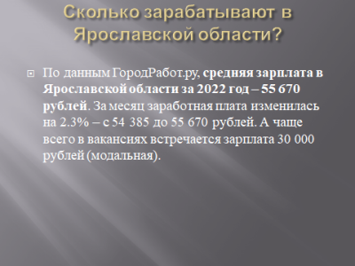 | Сколько зарабатывают в Ярославской области:  - По данным ГородРабот.ру, средняя зарплата в Ярославской области за 2022 год ‒ 55 670 рублей. За месяц заработная плата изменилась на 2.3% ‒ с 54 385 до 55 670 рублей. А чаще всего в вакансиях встречается зарплата 30 000 рублей (модальная).
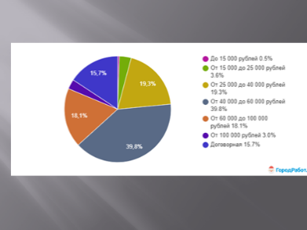
 | Самые востребованные профессии в г. Ярославле и Ярославской области.
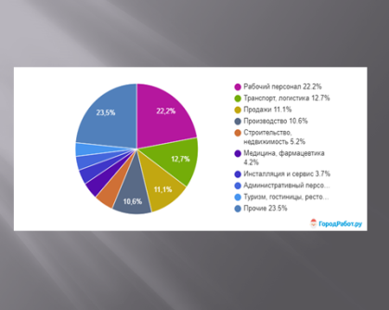

- Обратная связь (фиксация результатов).
В конце мероприятия учащиеся заполняют анкету, аргументируя свой ответ.
- Мероприятие мне понравилось/не понравилось. Почему?
- Информация для меня оказалась полезной/бесполезной. Почему?
- Я воспользуюсь/ не воспользуюсь услугами Центра занятости после окончания отбывания срока исполнения наказания.Почему?
Используемые материалы:
- http://yarszn.ru/
- https://nsportal.ru/
- http://www.cposo.ru/proforientatsiya/proforientatsionnye-materialy

